1. Образование полутени объясняется действием ...

А. … закона прямолинейного распространения света
Б. … закона отражения света.
В. …закона преломления света.
Г. . .. всех трех перечисленных законов.

2. Как изменится расстояние между человеком и его изображением в плоском зеркале, если человек приблизится к зеркалу на 10 см?
А. Уменьшится на 20 см. В. Уменьшится на 10 см.
Б. Уменьшится на 5см. Г. Не изменится.

3. Как изменится угол между падающим на плоское зеркало и отраженным от него лучом при увеличении угла падения на 10°?
А. Увеличится на 5°. В. Увеличится на 10°.
Б. Увеличится на 20°. Г. Не изменится.

4. На рисунке приведены схемы хода лучей в глазе при близорукости и дальнозоркости. Которая из этих схем соответствует случаю дальнозоркости и какие линзы нужны для очков в этом случае?
1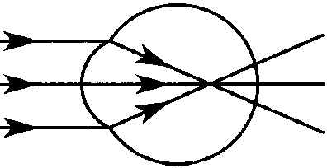
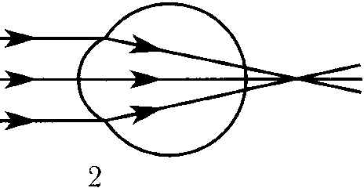

А. 1, рассеивающие. Б. 2, рассеивающие.
В. 2, собирающие. Г. 1, собирающие.

5. Какое изображение дает собирающая линза, если предмет находится за двойным фокусом?
А. Уменьшенное, действительное. В. Увеличенное, мнимое.
Б. Уменьшенное, мнимое. Г. Увеличенное, действительное.
6. Какой оптический прибор обычно дает действительное и уменьшенное изображение?
А. Фотоаппарат. Б. Кинопроектор.
В. Микроскоп. Г. Телескоп.
7.
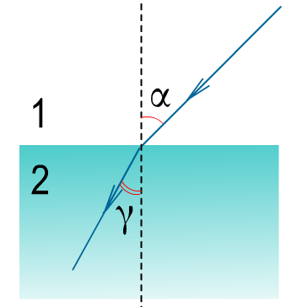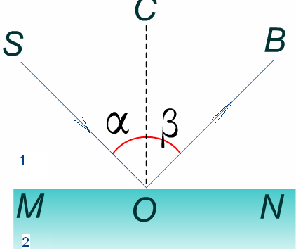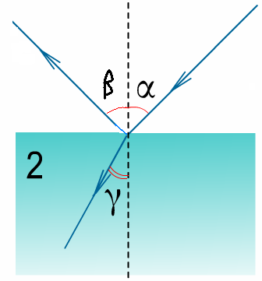
А Б В Г
Луч света падает из воздуха на поверхность стекла. На каком рисунке правильно изображены изменения, происходящие с лучом?
8. Какое изображение получается на сетчатке глаза?
А. Действительное, перевёрнутое.
Б. Действительное, прямое.
В. Мнимое, перевёрнутое.
Г. Мнимое, прямое.
9. Фокусные расстояния линз равны: F₁=0,25 м, F ₂ =0,05 м, F ₃= 0,1 м, F ₄=0,2 м.
У какой линзы оптическая сила максимальна?
А. 1 В. 3
Б. 2 Г. 4

1. Образование тени объясняется действием ...
А. … закона преломления света. В. … всех трех перечисленных законов

Б. … закона отражения света. Г. . .. закона прямолинейного распространения света. 2. Как изменится расстояние между человеком и его изображением в плоском зеркале, если человек удалится от зеркала на 2 м?
А. Не изменится. В. Увеличится на 4 м.
Б. Уменьшится на 2 м. Г. Увеличится на 2 м.

3. Как изменится угол между падающим на плоское зеркало и отраженным от него лучом при уменьшении угла падения на 20°?
А. Уменьшится на 10°. В. Уменьшится на 40°.
Б. Уменьшится на 20°. Г. Не изменится.

1
4. На рисунке приведены схемы хода лучей в глазе при близорукости и дальнозоркости. Которая из этих схем соответствует случаю близорукости и какие линзы нужны для очков в этом случае?

А. 1, собирающие. Б. 2, собирающие.
В. 1, рассеивающие. Г.. 2, рассеивающие.

5. Какое изображение дает собирающая линза, если предмет находится за двойным фокусом?
А. Увеличенное, мнимое. В. Уменьшенное, действительное.
Б. Уменьшенное, мнимое. Г.Увеличенное, действительное.

6. Какой оптический прибор обычно дает действительное и увеличенное изображение?
А. Фотоаппарат. Б. Кинопроектор.
В. Телескоп. Г. Микроскоп.
7.
А Б В Г
Луч света падает из воздуха на поверхность стекла. На каком рисунке правильно изображены изменения, происходящие с лучом?
8. Какое изображение получается на сетчатке глаза?
А. Действительное, прямое.
Б. Действительное, перевёрнутое.
В. Мнимое, прямое.
Г. Мнимое, перевёрнутое.
9. Фокусные расстояния линз равны: F₁=0,25 м, F ₂ =0,5 м, F ₃= 1 м, F ₄=2 м.
У какой линзы оптическая сила минимальна?
А. 1 В. 3
Б. 2 Г. 4

